Как изменить поведение ребенка к лучшему?
Для любого ребенка плохое поведение прежде всего форма коммуникации. Поэтому если ребенок плохо себя ведет попытайтесь понять, что он хочет «сказать» этим.
Анализируя поведение ребенка воспользуйтесь правилом «трех П».
1. Причина (что привело к плохому поведению ребенка)
2. Поведение (что делает ребенок и какую реакцию это вызывает у вас)
3. Последствие (что получает ребенок в результате своего поведения)
Дурное поведение в различных ситуациях может означать: «не знаю как справиться с этой ситуацией», «мне нужно твое внимание», «это для меня слишком трудно», хочу заняться чем-нибудь другим», «я устал»…
Способы «как справиться с нежелательным поведением»:
Учитесь говорить «НЕТ» твердо, но без раздражения
Когда ребенок делает нечто не приемлемое, например (бьет другого ребенка или ломает игрушки) надо твердо, но без раздражения сказать нет, не стоит выходить из себя и поднимать шум это либо смутит или испугает ребенка, либо принесет ему удовлетворение. Просто дайте ему понять, что так вести себя не следует, и вы такого поведения не потерпите.
Вознаграждайте хорошее поведение и игнорируйте плохое.
Это может показаться не справедливым, если мы хвалим детей за хорошее поведение, то должны ругать, когда он ведет себя плохо. Но дело в том, что для ребенка брань и наказание тоже своего рода награда. Плохим поведением он стремиться, прежде всего, привлечь внимание родителей. Ваша задача доказать, ребенку, что этот метод не работает.
Важно запомнить часто мы хвалим ребенка, когда он проявляет успехи, ругаем его, когда он плохо себя ведет, но принимаем как должное если он делает то, что полагается, хотя в сущности это и есть хорошее поведение. Хвалите вашего ребенка, даже если он делает хорошо что-то не сложное (не вмешивается в разговор старших или спокойно ведет себя в транспорте).
Если ребенок утраивает истерику, чтобы добиться своего не обращайте на это внимание, не успокаивайте ребенка, не стыдите его, и не старайтесь урезонить, просто подождите, когда припадок пройдет. И, разумеется, ни в коем случае не выполняйте требование ребенка, иначе он поймет, что истерика это хороший способ получить желаемое и начнет этим методом эффективно пользоваться.
Предотвращайте плохое поведение.
Анализируя дурное поведение ребенка по правилу трех П можно заметить что ребенок «срывается» в определенных ситуациях и по возможности предупреждать. Например, если ребенок начинает плохо себя вести, когда ему становиться скучно, лучший способ избежать скандала, вовремя предложить ему смену занятия
Некоторые ситуации, провоцирующие плохое поведение, неизбежны и вам придется научиться с ними справляться. В случае, когда такой ситуацией не избежать постарайтесь заранее найти, чем можно отвлечь ребенка. Например, в длительной поездке на общественном транспорте можно брать любимые игрушки ребенка.
Возможно, будет полезно вести записи о поведение ребенка. Анализируя эти записи, вы сможете определить типичные ситуации, в которых ребенок плохо себя ведет и соответственно этому выработать стратегию.
Будьте настойчивы и последовательны в установке правил.
Если вы сказали нет, то должны твердо придерживаться своего решения, уступая просьбам и настояниям ребенка вы сами себе расставляете ловушку. Например, если ребенок постоянно просит сладкое, а вы даете ему в определенное время (например, после еды) а в остальное время отвечаете твердым нет, ребенок это усваивает и смиряется с этим. Если вы время от времени уступаете малыш понимает, что сладости можно получать когда угодно, достаточно, лишь погромче и подольше вопить.
Ребенку необходимо знать правила поведения, установленные в семье, а для этого правила не должны ежедневно меняться. Поэтому, установив какое-либо правило важно постоянно его придерживаться.
Реагируйте немедленно
На плохое поведение следует реагировать немедленно, иначе ребенок не поймет, что вы от него хотите.
Конкретизируйте похвалу.
Когда вы хвалите вашего ребенка или делаете ему замечание, необходимо указывать что именно вызвало у вас такую реакцию.
Предлагайте другие формы поведения, взамен нежелательных.
Если ребенок усвоил модель поведения, которую вы бы хотели изменить предложите ему альтернативу. Оставляйте возможность выбора.
Ребенок нуждается в возможности выбора, однако выбор должен соответствовать его уровню развития и быть ему понятен. Нет смысла спрашивать у ребенка какая страна живописнее Франция или Испания. Если он не о той или другой ничего не знает, а вот выбрать между красной и желтой футболкой или прогулкой в парке и просмотром телевизора он вполне способен.
Возможность выбора в разумных и доступных ребенку пределах (что есть на завтрак какую игру играть, к кому пойти в гости и т.д.) повышает самооценку ребенка и укрепляет его способность принимать решения. Очень важно признавать и уважать вкусы и желания ребенка. Ребенок, лишенный возможности выбирать в дальнейшее может стать пассивно-подчиняемым или наоборот упрямым и агрессивным.
Ищите позитив.
Даже сталкиваясь с проблемным поведением ребенка, старайтесь сохранять позитивный настрой. Пусть на каждое критическое замечания в адрес ребенка находится положительное (ты молодец, что сам заправил кровать, но давай мы еще красиво сложим подушки). Старайтесь не ругать вашего ребенка сразу после пробуждения и перед отходом ко сну.
Если вы беспрерывно говорите ребенку «нет» в конце концов он начнет вас игнорировать. Немногочисленные, но четко установленные правила действуют гораздо сильнее, чем беспрерывные запреты и упреки.
Ребенок с проблемами в поведении может чрезвычайно утомлять и раздражать родителей. Найдите занятия, которые нравятся вашему ребенку, и во время которых он ведет себя хорошо и, как можно чаще, выделяйте время для этих занятий. Чтобы вы и ваш ребенок в процессе общения испытывали как можно больше положительных эмоций.

Подготовила:
педагог – психолог: Ивакина Наталия Александровна.
Наш адрес: Свердловская область,
город Реж, ул. О.Кошевого, 17,тел.: 8(34364) 3-36-64.
МИНИСТЕРСТВО ОБЩЕГО И ПРОФЕССИОНАЛЬНОГО ОБРАЗОВАНИЯ СВЕРДЛОВСКОЙ ОБЛАСТИ

ГБОУ «Центр «Дар»

Причины нежелательного поведения ребенка.

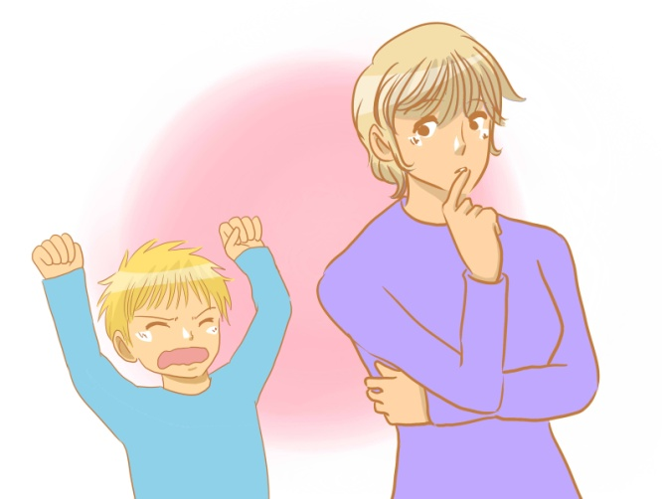

Реж 2019

